"Сборник статей X научно-практической конференции УНИО «Апрельские чтения-2012»"


Секция «Юный исследователь»

А. Бутров, 2 Б Научный руководитель В. Е. Приходько Любопытные страницы зарождения Таганрога



Е. Середа, 2 Б Научный руководитель В. Е. Приходько КЕМ БЫТЬ: «СОВОЙ», «ЖАВОРОНКОМ» ИЛИ СЧАСТЛИВЫМ ЧЕЛОВЕКОМ?!



Т. Куликова, 3 Б Научный руководитель О. Н. Полякова СБОР МАКУЛАТУРЫ — ЗАЛОГ СОХРАНЕНИЯ ЛЕСОВ И УЛУЧШЕНИЯ ЭКОЛОГИИ



А. Некрытая, 4 Б Научный руководитель Е.Е. Крамарова СОН – ЭТО ЖИЗНЬ

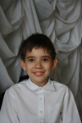

В. Ромащенко, 4 Б Научный руководитель Е.В.Крамарова ИСПОЛЬЗОВАНИЕ ИГРОВЫХ ПРОГРАММ В ОБУЧЕНИИ

А. Логвинов, 4 А Научный руководитель Л.Л. Дуброва ПОВАДКИ ПТИЦ, ОБИТАЮЩИХ В ГОРОДЕ ТАГАНРОГЕ


А. Балашева, 4 Б Научный руководитель Е.Е. Крамарова НОВЫЕ ЗАИМСТВОВАНИЯ В РУССКОМ ЯЗЫКЕ

Е. Шумлина, 4 А Научный руководитель Л.Л. Дуброва РАДУГА
Л. Клеветов, 4 Б Научный руководитель Е.Е. Крамарова ВЫРАЩИВАНИЕ КРИСТАЛЛОВ
А. Пирогова, 4 Б Научный руководитель Е.Е. Крамарова Общение с дельфинами

Естественно-научная секция



А.Васильев, 8 А Научный руководитель И.Л. Бочарова ЭЛЕКТРОМАГНИТНЫЕ ПОЛЯ В БЫТУ, СРЕДСТВА

ЗАЩИТЫ



В. Бондарева, 8 А Научный руководитель И.Л. Бочарова ВЛИЯНИЕ ВОЗРАСТА И ВИДА ДЕЯТЕЛЬНОСТИ ЧЕЛОВЕКА НА СКОРОСТЬ ЕГО РЕАКЦИИ



А. Негоденко, 8 А Научный руководитель Бочарова И.Л. Влияние музыки на организм человека

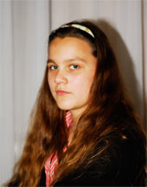

В. Серенко, 8 А Научный руководитель М.И. Таранова ПИРСИНГ И ДРУГИЕ БИОМОДИФИКАЦИИ



Е. Волощенко, 9 А Научный руководитель И.Л. Бочарова Сравнение люминесцентных ламп и ламп накаливания



С. Авакова, 9 А Научный руководитель Е.С. Киселёва Браузеры. Сравнительная характеристика



Е. Кравцова, 10 Б Научный руководитель И.Б. Дроботенко МАТЕМАТИЧЕСКИЕ ПОРТРЕТЫ ЛИТЕРАТУРНЫХ ПОСЛОВИЦ



С. Печников, 11 А Научный руководитель В.Л. Киктева Средние величины в арифметике и геометрии.

Их применение в реальных ситуациях

Лингвистическая секция


А. Ващенко, 5 В Научный руководитель А.В. Ахтямова ПОНИМАЮТ ЛИ РОССИЙСКИЕ ШКОЛЬНИКИ АНГЛИЙСКОЕ ЧУВСТВО ЮМОРА


А. Кудрявцева, 5 А Научный руководитель Э.Ю. Пивоварова ПОЧЕМУ АНГЛИЙСКИЙ?



О. Монченко, 9 Б Научный руководитель С.И. Исакова ЗНАКОМАЯ НЕЗНАКОМКА СОФЬЯ ПАРНОК: МАРИИНСКАЯ ГИМНАЗИЯ И СЕРЕБРЯНЫЙ ВЕК



С. Косогова, 9 А Научный руководитель Т.И. Розбицкая Философия жизни природы и человека
в японской поэзии



Е. Паршин, 9 А Научный руководитель Л.В. Шестерикова История семьи, восстановленная на фоне истории российского женского гимназического образования



Е. Худикова, 10 А Научный руководитель К.Г. Берия РОЛЬ ЭПИГРАФОВ В ТВОРЧЕСТВЕ А.С. ПУШКИНА

Обществоведческая секция

А. Кудрявцева, 5 А Научный руководитель В.Ю. Ряжкин Москва, спаленная пожаром, французу отдана?

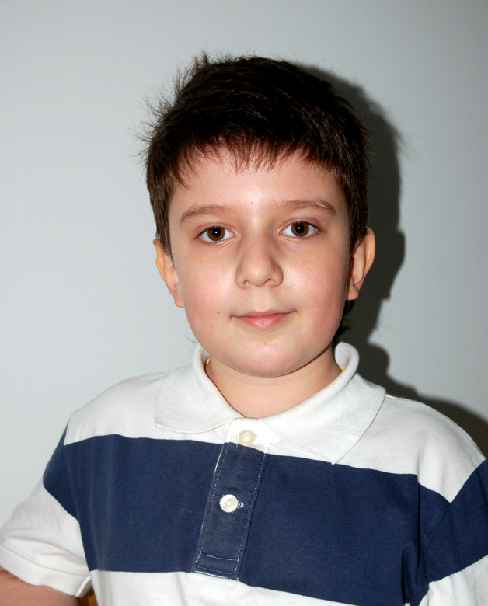

А. Цеховской, 6 Б Научный руководитель Авакова В. Н. Загадка дома Шаронова



А. Диденко, 7 А Научный руководитель М.Г. Ломака ГЕОГРАФИЯ ОТЕЧЕСТВЕННОЙ ВОЙНЫ 1812ГОДА


Д. Синицкий, 7 А Научный руководитель Е.М. Фомина Художники Таганрога: влияние Малой Родины на их творчество

А. Кудрявцева, 8 А Научный руководитель В.Ю. Ряжкин СКАЖИ МНЕ КТО ТВОЙ КУМИР, И Я СКАЖУ КТО ТЫ!


А. Робенко, 8 Б Научный руководитель Е.М. Фомина Роль моих предков в судьбе страны

С. Давыдова, 9 Б Научный руководитель В. Н. Авакова ИСТОРИЯ МОЕЙ ФАМИЛИИ В ИСТОРИИ МОЕЙ СТРАНЫ

С. Авакова, 9 А Научный руководитель В.Н. Авакова ЭВОЛЮЦИЯ ОТНОШЕНИЙ ЦЕРКВИ И МОНАРХИИ
В РОССИИ В XVII ВЕКЕ


Э. Багаев, 9 Б Научный руководитель В. Н. Авакова МИХАИЛ ФЁДОРОВИЧ РОМАНОВ. НАЧАЛО


Я. Радовиль, 9 А Научный руководитель В. Н. Авакова ВЛИЯНИЕ ДЕТСКОГО И ПОДРОСТКОВОГО ВОЗРАСТА НА ФОРМИРОВАНИЕ ЛИЧНОСТИ (НА ПРИМЕРЕ СТАЛИНА И ГИТЛЕРА)



В. Попович, 9 А Научный руководитель В.Н. Авакова История некоторых политических партий



Я. Жукова, 9 А Научный руководитель Авакова В.Н Предрасположенность личности к творчеству

А. Негоденко, 8 А Научный руководитель Е.М. Фомина Возрастные изменения досуговых предпочтений



В. Ларина, 10 Б Научный руководитель И.П. Стрельченко Проблема одиночества в подростковом
и юношеском возрасте



Д. Нечипорук, 10 Б Научный руководитель В.Ю. Ряжкин ПРАВА ШКОЛЬНИКОВ И СПОСОБЫ ИХ ЗАЩИТЫ



Е. Злыгостева, 10 А Научный руководитель В.Ю. Ряжкин ОСОБЕННОСТИ ПРОЯВЛЕНИЯ ДЕТСКОЙ АГРЕССИВНОСТИ В ШКОЛЕ



В. Тарандевич, 10 Б Научный руководитель В.Ю. Ряжкин ГОМОСЕКСУАЛИЗМ: СОЦИАЛЬНЫЙ И ЮРИДИЧЕСКИЙ АСПЕКТЫ

Н. Яркина, 10 Б Научный руководитель В.Ю. Ряжкин СОЦИАЛЬНЫЕ И ЮРИДИЧЕСКИЕ АСПЕКТЫ ПОДРОСТКОВОГО
СУИЦИДА

